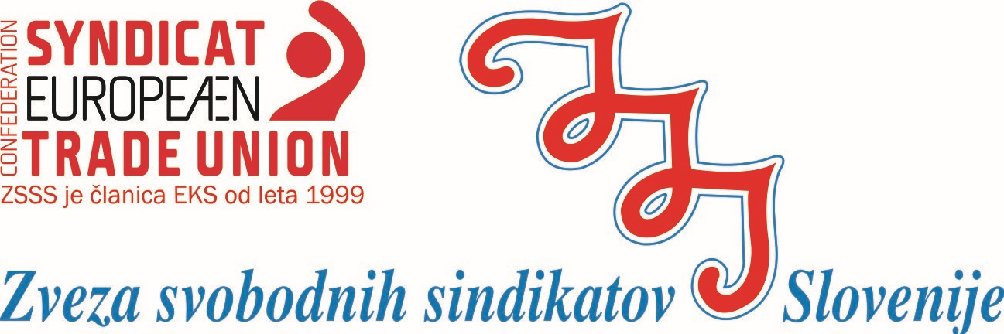

Ljubljana, 4. 12. 2018

Obvestilo medijem: Pred protestnim shodom Skupaj za višje plače

Spoštovane, spoštovani,

kot ste seznanjeni, jutri, ob 11.00 na ploščadi pred delodajalskimi organizacijami sindikati zasebnega sektorja Zveze svobodnih sindikatov Slovenije (ZSSS) in Konfederacije sindikatov Slovenije (KSS) Pergam ob podpori sindikatov javnega sektorja pripravljajo protestni shod, ki bo potekal pod naslovom 'Skupaj za višje plače'.

Predlog Zakona o minimalni plači, ki je bil vložen v Državni zbor, je odprl ne samo vprašanje ustrezne minimalne plače, temveč pokazal na vse razsežnosti prenizkih plač delavcev in delavk v zasebnem sektorju. Reakcije delodajalcev na vložen predlog so prekoračile vsako mero zdravega razuma, višek vsega pa je bila izjava, da delodajalci izstopajo iz vseh ravni socialnega dialoga, tudi na bipartitni ravni, kar pomeni, da se ne bodo pogajali več za plače v kolektivnih pogodbah, celo več, razumeti je bilo, da bodo odpovedovali kolektivne pogodbe.

Zato gremo jutri delodajalcem skupaj, enotni in povezani sporočiti, da se ne bomo pustili prestrašiti in izsiljevati! Zahtevamo spoštovanje in dostojno plačilo za opravljeno delo – za delavke in delavce vseh generacij, ozadij in poklicev! Ostro nasprotujemo grožnjam o odpovedovanju kolektivnih pogodb! Zahtevamo višje plače! Podpiramo Zakon o minimalni plači!

Več informacij o samem shodu najdete tukaj: https://www.zsss.si/skupaj-za-visje-place/

Protestni shod organizirajo storitveni in industrijski sindikati Zveze svobodnih sindikatov Slovenije:

- Sindikat kovinske in elektroindustrije Slovenije (SKEI)
- Sindikat delavcev dejavnosti energetike Slovenije (SDE)
- Sindikat kemične, nekovinske in gumarske industrije Slovenije (KNG)
- Sindikat lesarstva Slovenije (SINLES)
- Sindikat delavcev gradbene dejavnosti (SDGD)
- Sindikat kmetijstva in živilske industrije Slovenije (KŽI)
- Sindikat tekstilne in usnjarsko-predelovalne industrije Slovenije (STUPIS)
- Sindikat obrti in podjetništva Slovenije (SOPS)
- Sindikat komunale, varovanja in poslovanja z nepremičninami Slovenije (SKVNS)
- Sindikat delavcev gostinstva in turizma Slovenije (GIT)
- Sindikat delavcev trgovine Slovenije (SDTS)
- Sindikat delavcev prometa in zvez Slovenije (SDPZ)
- Sindikat finančnih organizacij Slovenije (SFOS)
- Svobodni sindikat Slovenije (SSS), skupaj z njim tudi Sindikat Mladi plus in Sindikat prekarcev

in Konfederacija sindikatov Slovenije Pergam.

Shod podpirajo in se mu pridružujejo tudi vsi drugi sindikati ZSSS:

- Sindikat kulture in narave Slovenije (GLOSA)
- Sindikat delavcev v vzgojni, izobraževalni in raziskovalni dejavnosti Slovenije (VIR)
- Sindikat državnih organov Slovenije (SDOS)
- Sindikat zdravstva in socialnega skrbstva Slovenije (SZSSS)
- Sindikat poklicnega gasilstva Slovenije (SPGS)
- Sindikat ministrstva za obrambo (SMO)
- Sindikat upokojencev Slovenije (SUS)
- Sindikat športnikov Slovenije (SŠS)

Shod posebej podpirajo:
Sindikat upokojencev Slovenije:
https://www.zsss.si/zakaj-gredo-na-protestni/
Sindikat Mladi plus:
https://www.mladiplus.si/2018/11/25/skupaj-za-visje-place/
Sindikat prekarcev:
https://www.zsss.si/protestni-shod-podpirajo/

Protestni shod podpirajo in se ga bodo udeležile:
Konfederacija sindikatov javnega sektorja
Konfederacija novih sindikatov Slovenije -Neodvisnost
Konfederacija sindikatov 90 Slovenije
Slovenska zveza Sindikatov – Alternativa

Podporo shodu sta izrazili tudi Študentska organizacija Slovenije in Levica.
http://www.levica.si/pismo-podpore-protestnemu-shodu-za-visje-place/

V kolikor se nam boste jutri pridružili, vas obveščamo:

Shod bo trajal predvidoma eno uro.

Govorci na shodu (predvidevajo se kratki, 3minutni nagovori)

Jakob Počivavšek, predsednik Konfederacije sindikatov Slovenije Pergam
Lidija Jerkič, predsednica Zveze svobodnih Sindikatov Slovenije
Anka Horvat, Sindikat obrti in podjetništva Slovenije (SOPS)
Jože Sapač, Sindikat kmetijstva in živilske industrije Slovenije (KŽI)
Jolanka Horvat, Sindikat tekstilne in usnjarsko-predelovalne industrije Slovenije (STUPIS)
Bojan Pečnak, Sindikat grafične dejavnosti Slovenije
Emil Prohan, Sindikat delavcev prometa in zvez (SDPZ)
Marko Rušič, Sindikat kovinske in elektroindustrije Slovenije (SKEI)
Bogdan Ledinek, Sindikat kemične, nekovinske in gumarske industrije Slovenije (KNG)
Nives Hrovat, Sindikat papirniške dejavnosti Slovenije (PERGAM)
David Švarc (SSS, SPGS) - v imenu sindikatov javnega sektorja

Za izjave vam bodo po shodu na razpolago sindikati dejavnosti in govorci ter govorke.

Za več informacij in kontakte s sindikati dejavnosti vam bo jutri na razpolago sodelavka Sara Kosirnik, koordinatorka info pisarne ZSSS: 030 408 553.

Sanja Leban Trojar
Zveza svobodnih sindikatov Slovenije
izvršna sekretarka za izobraževanje in odnose z javnostmi
sanja.lebantrojar@sindikat-zsss.si
041 622 205

